淮阴区2018年国民经济和
社会发展统计公报
淮阴区统计局
国家统计局淮阴调查队

2018年，全区人民在区委、区政府的正确领导下，积极应对复杂多变的经济新常态，解放思想、奋力拼搏，努力推动经济社会健康有序发展，国民经济运行总体良好，各项社会事业取得新的进步，为全面建成小康社会奠定了良好基础。
一、综合
初步核算，全年地区生产总值534.5亿元，按可比价计算，比上年增长6.4%。分产业看，第一产业增加值75.25亿元，增长2.2%；第二产业增加值224.85亿元，增长6.0%；第三产业增加值234.4亿元，增长8.3%。经济结构进一步优化，三次产业增加值比例由上年的14.88:42.13:42.99，调整优化为14.08:42.07:43.85。人均地区生产总值68263元，比上年增加6624元。

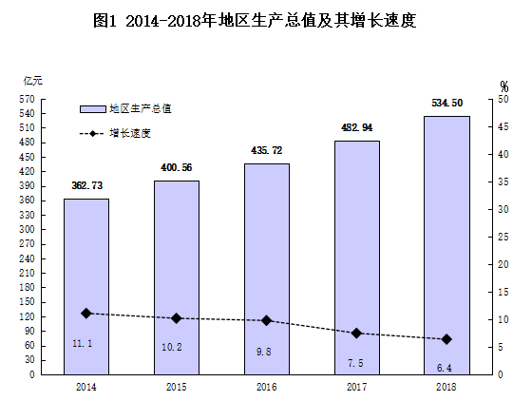
二、农业
全年粮食种植面积146.15万亩，比上年增加3.15万亩；油料种植面积5.07万亩，减少0.19万亩；蔬菜种植面积45.96万亩，比去年减少0.84万亩。
全年粮食产量67.94万吨，比上年增加3.34万吨。其中，夏粮产量28.49万吨，增产1.84万吨；秋粮产量39.45万吨，增产1.5万吨。全年油料产量1.21万吨，减产0.01万吨。
全年肉类总产量6.81万吨，比上年下降2.13%。其中，猪肉产量3.18万吨，下降3.6%；牛肉产量0.06万吨，与去年持平；羊肉产量0.07万吨，与去年持平；生猪年末存栏21.34万头，比上年下降5.28%；生猪出栏42.06万头，比上年下降3.2%；禽蛋产量2.39万吨，比上年增长3.91%。
全年水产品产量3.51万吨，增长2.03%。其中，养殖水产品产量2.12万吨，增长2.03%。
全年木材产量8.01万立方米，比上年增长1.9%。
全年新增有效灌溉面积907公顷。

三、工业和建筑业
全年工业增加值193.26亿元，按可比价计算,比上年增长6.4%。规上工业实现利润25.69亿元，比上年下降26.89%。

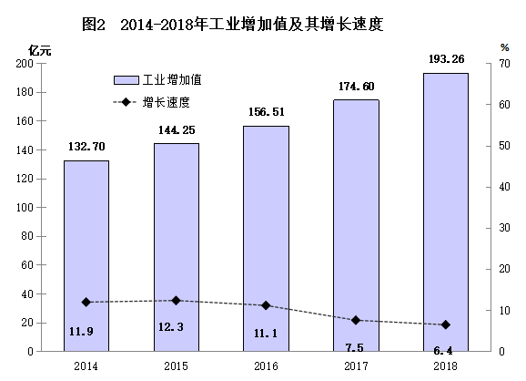

表1 工业主要产品产量
主要工业产品产量 | 单位 | 2017年 | 2018年 | 比上年  增长%
水泥 | 吨 | 1916377 | 2027010 | 5.77
商品混凝土 | 立方米 | 2364306 | 4362726 | 84.52
钢材 | 吨 | 447965 | 129727.36 | 29.30
无缝钢管 | 吨 | 400304 | 92138.36 | 42.06
小麦粉 | 吨 | 263970 | 36758 | 0.29
饲料 | 吨 | 673075.67 | 188878 | -2.19
无纺布（无纺织物） | 吨 | 58392.86 | 658 | -6.8
人造板 | 立方米 | 199057.77 | 177026.14 | 13.06
蚕丝 | 吨 | 750.99 | 47.99 | -49.06
滚动轴承 | 万套 | 142.74 | 15520 | 37.56
发电量 | 万千瓦小时 | 500588.78 | 486548.74 | -3.84
火力发电量 | 万千瓦小时 | 497981.29 | 484081.82 | -3.84

表2 2018年规模以上工业企业实现利润及其增长速度
单位：亿元
指 标 | 利润总额 | 增幅（%）
规模以上工业 | 25.69 | -26.89
其中：国有企业 | 0.01 | -99.35
有限责任公司 | 6.70 | -31.32
股份有限公司 | 0.67 | -28.99
私营企业 | 19.42 | -22.49
港澳台投资企业 | -2.18 | 78.37
外商投资企业 | 1.00 | 77.83
其他企业 | 0.08 | 58.54
全年建筑业完成总产值235.18亿元，外出施工产值74.41亿元。全年全社会建筑业增加值31.6亿元，比上年增长3.5%。全区具有资质等级的总承包和专业承包建筑业企业实现利润13.59亿元，增长14.49%。

四、固定资产投资
全年规模以上固定资产投资比上年增长9.3%。其中：固定资产项目投资比上年增长12.3%；房地产投资比上年下降10.3%。

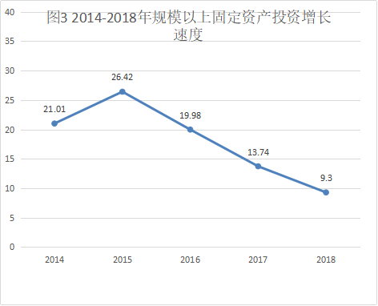

按产业划分，第一产业投资比上年下降39.9%；第二产业投资比去年增长15.7%；第三产业比去年增长0.5%。

表3 2018年分行业固定资产项目投资增速

指标名称 | 增速（%）
自年初累计完成投资 | 12.3
其中：国有经济控股 | -50
其中：民间投资 | 17.8
其中：高新投资 | 1.5
其中：高耗能投资 | 26
其中：城建投资 | -54.9
1、按构成分
建筑安装工程 | -6.2
设备工器具购置 | 60
其他费用 | -62.2
2、按建设性质分
其中：（1）新建 | -33.7
其中：（2）扩建 | 314
其中：（3）改建 | 103.6
3、按登记注册类型分
内资企业 | 13.1
港、澳、台商投资企业 | -29.5
外商投资企业 | 768.8
4、按产业分
①第一产业 | -39.9
②第二产业 | 15.7
工业 | 16.1
工业技改投资 | 121.2
③第三产业 | 0.5
5、按国民经济行业分
农林牧渔业 | -42.4
采矿业 | -67.6
制造业 | 19.9
电力热力燃气及水的生产和供应业 | -2.1
批发和零售业 | -26.6
交通运输仓储和邮政业 | -42.2
房地产业 | 111.1
租赁和商务服务业 | 63.4
科学研究和技术服务业 | -8.2
水利环境和公共设施管理业 | -38
教育 | -81.8
卫生和社会工作 | 35.4

在房地产开发投资中，商品住宅投资22.5亿元，下降17.7%；商业营业用房投资75030万元，增长24.6%。
表4 2018年房地产开发和销售主要指标完成情况
指 标 | 单 位 | 绝对数 | 比上年增长%
投资完成额 | 万元 | 321606 | --10.3
其中：住宅 | 万元 | 224955 | --17.7
其中：90平方米以下住宅 | 万元 | 50008 | -49.7
房屋施工面积 | 平方米 | 4182873 | -4.5
其中：住宅 | 平方米 | 2946617 | -8.7
房屋新开工面积 | 平方米 | 772338 | -13.9
其中：住宅 | 平方米 | 469451 | -26.2
房屋竣工面积 | 平方米 | 489078 | -33.4
其中：住宅 | 平方米 | 375875 | -30.1
商品房销售面积 | 平方米 | 1195438 | 9.6
其中：住宅 | 平方米 | 986308 | 8.8
本年资金来源 | 万元 | 663159 | 106
其中：国内贷款 | 万元 | 47311 | 233
其中：个人按揭贷款 | 万元 | 137544 | -38.6
本年购置土地面积 | 平方米 | 115051 | 391
完成开发土地面积 | 平方米 | 47975 | -64.9

五、贸易
全年社会消费品零售总额123.60亿元（调基数），比上年增长8%。分行业看，批发和零售业零售额116.15亿元，增长10.1%，住宿和餐饮业零售额7.45亿元，下降16.6%。

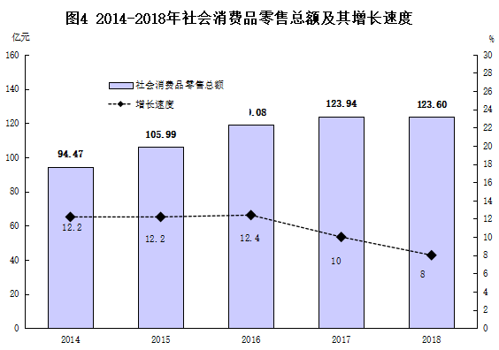
在限额以上批发和零售企业的消费品中，汽车类销售额累计比上年减少13%，粮油类减少11.9%，肉禽蛋类增长8.3%，服装类减少13.3%，日用品类增长9.1%，文化办公用品类增长21.6%，通讯器材类增长4.8%，化妆品类减少27.8%，中西药品类增长3.7%，家具类减少30.8%。
全年货物进出口总额60050.6万美元，比上年增长124.7%。其中，出口总额23187.6万美元，增长27.6%。
全年实际利用外资20014.3万美元，比上年下降0.78%。

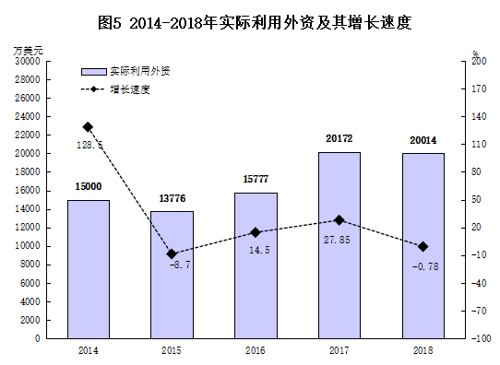

六、交通运输和邮政
全年交通运输、仓储和邮政业增加值8.26亿元，比上年增长4.1%。
交通公路总里程2141.37公里，其中等级公路1906.38公里。全年农公班车客运量630万人次，客运周转量9450万人公里。全年内河港口完成货物吞吐量1273.3万吨，比上年下降26.7%。
2018年民用汽车拥有量93898辆，其中私人汽车拥有量85225辆。
邮政业务总量10856万元，增长24.6%。
七、财政和保险
地方财政收入384001万元，增加62589万元，增长19.4%，一般地方财政公共预算收入262706万元，增加6976万元，增长2.7%；公共预算收入中各项税收收入211352万元，增加23474万元，增长12.5%。

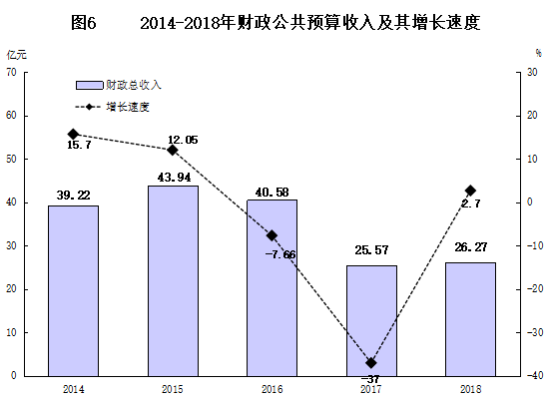

表5 全年财政收入分项情况
指 标 | 2017年 | 2018年 | 比上年  增长（%）
中央财政收入 | 123341 | 139733 | 13.3
增值税 | 87515 | 99957 | 14.2
消费税 | 31 | 31 | 0
企业所得税 | 24616 | 34563 | 40.4
个人所得税 | 11179 | 13362 | 19.5
地方财政收入 | 321412 | 384001 | 19.4
公共预算收入 | 255730 | 262706 | 2.7
各项税收 | 187878 | 211352 | 12.5
增值税 | 85664 | 99550 | 16.2
营业税 | 1599 | 407 | -75.5
企业所得税 | 16336 | 23042 | 41.1
个人所得税 | 7453 | 8908 | 19.5
公共财政预算支出675981万元，增长18.33%。全年教育支出105695万元，下降0.95%；医疗卫生支出71457万元，下降1.54%；社会保障和就业支出94859万元，下降4.28%；城乡社区事务支出73605万元，增长82.29%；环境保护支出8610万元，增长24.76%；科学技术支出5704万元，增长81.25%；农林水事务支出99371万元，增长1.49%；文化体育与传媒支出3858万元，下降3.16%；财政对社会保障基金补助支出25848万元，增长38.2%
全年保险公司保费收入55837万元。其中财产险业务保费收入27093万元，人身险业务保费收入28744万元。
八、教育和科学技术
全区共有学校150所（含幼儿园，除去教学点和看护点为124所）。其中高级中学3所（含民办学校1所）；完全中学1所；初级中学20所；九年一贯制学校9所（含民办学校3所）；完全小学33所（含市属淮安市长征小学）；小学教学点13所；特殊教育学校1所；中职学校2所（含淮安市淮航技工学校）；公办幼儿园46所（含市属实验小学长征分园1所），民办幼儿园9所，公办幼儿看护点13所。
全区小学招生10699人，在校生61711人，其中女生28547人，毕业生10852人。全区初中招生9789人，在校生26769人，其中女生12880人，毕业生7041人。全区高中招生3488人，在校生9644人，其中女生4781人，毕业生2824人。幼儿园在园幼儿31454人。
全区专任教师总数6988人。其中，小学教师3084人，初中教师1564人，九年制学校教师932人，中职教师410人，高中教师998人。
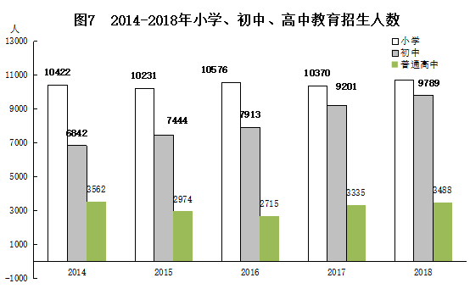
2018年，全区专利申请总量4083件，其中发明专利申请964件；专利授权1741件，其中发明专利授权63件。

九、文化、卫生和体育
年末全区共有艺术表演团体1个，文化馆1个，公共图书馆1个，全年图书总藏量12.65万册。广播电台1座，电视台1座。年末广播节目综合人口覆盖率为100%；电视节目综合人口覆盖率为100%，有线电视入户3万户。
年末全区共有医疗机构290个（包括保健所一个），其中医院4个，卫生院20个、社区卫生服务中心4个,疾病预防控制中心（防疫站）1个，卫生监督所1个。卫生技术人员4085人，其中执业医师和执业助理医师1927人，注册护士2158人。医院和卫生院床位4310张。5岁以下儿童死亡率3.56‰，婴儿死亡率2.11‰，新生儿死亡率0.92‰，产妇住院分娩比例100%。
2018年运动健儿在市以上各类比赛中共获得奖牌25枚，其中全国金牌3枚，省级金牌4枚、银牌6枚、铜牌8枚，市级金牌4枚。全年共向市以上运动队输送优秀体育后备人才37人。

十、环境保护、安全生产
全区主要环境指标保持较好水平。空气质量良好天数230天，达标率66.7%；PM2.5浓度为54.8微克/立方米，比2017年下降1.8%；古黄河饮用水源水质良好，水质达标率100%；COD和SO2净削减率分别为2.94%、4.78%；城区污水处理率达到85.15%；全区森林覆盖率达到23.84%，城市绿化覆盖率40.48%。
全年各类生产安全事故105起，死亡85人。
十一、人口、居民生活和社会保障
年末全区总人口为911764人，比上年末减少5425人。全年出生人口8671人，出生率为9.51‰；死亡人口13319人，死亡率为14.61‰；自然增长率为-5.1‰。
2018年淮阴区居民人均可支配收入24389.1 元，同比增长9.7%。其中，农村居民人均可支配收入16036.4 元，同比增长9.5%；城镇居民人均可支配收入33458.4 元，同比增长8.6%。全区居民家庭食品消费支出占消费总支出的比重（恩格尔系数）为29.6%。
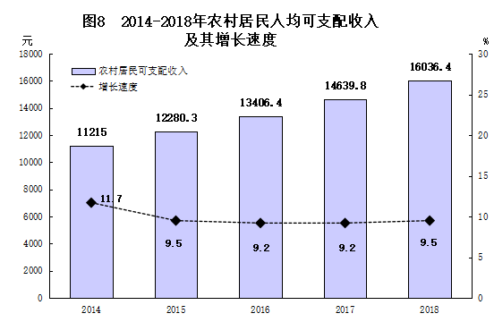
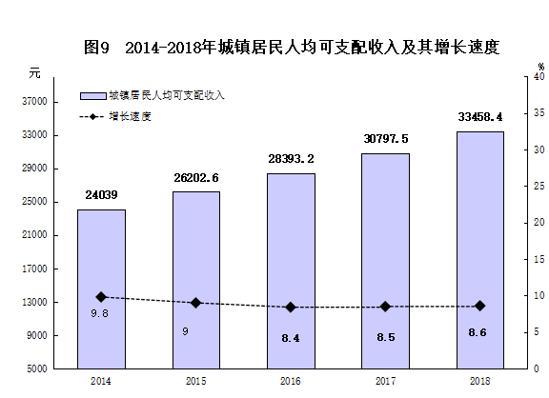

全年全区实现新增城镇就业8218人，城镇失业人员再就业14689万人，城镇登记失业率控制在1.83%。

年末全区参加城镇基本养老保险人数9.55万人，增加0.2万人。参加城乡基本医疗保险的人数83.45万人（其中参加城镇职工医疗保险8.29万人）。参加失业保险的人数6.61万人，增加0.05万人 。参加城乡居民社会养老保险的人数为24.65万人,减少0.57万人。

年末全区共有社会福利收养性社会服务机构41个，床位4616张。全年482位城镇居民得到政府最低生活保障；15499位农村居民得到政府最低生活保障；4466位农村居民得到政府五保救济。

